**應用軟體設計實習 Kotlin Homework1 108360141_謝佳佑**

**這次的實驗主要是要進行對kotlin 語法的熟悉，藉由上課所做的java版本，用kotlin再做一次，從練習中比對出雙方的差異，下面就舉出明顯差異的例子。**

**Java**

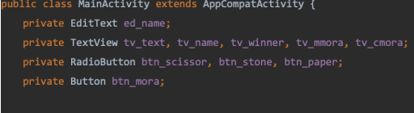

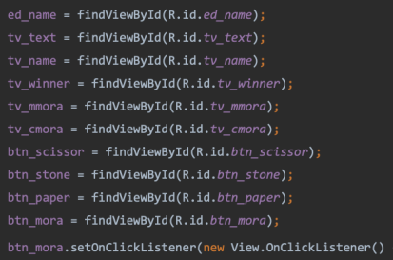

**kotlin**

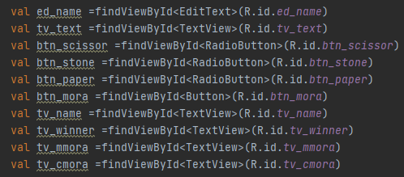

**在一開始的與xml檔連結的部分，java是可以直接回傳值過來且需要打private來宣告，而kotlin直接是將變數與xml元件綁定來連結，以便後面的程式利用。**

**Java**

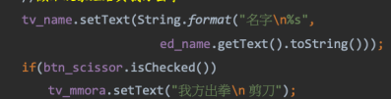

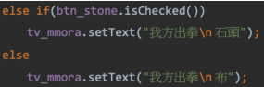

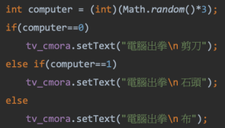

**Kotlin**

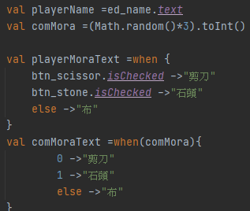

**在儲存名字與設定亂數產生猜拳結果中，kotlin是用各種變數去給值或字串，相較之下java還需判斷一些關係式，簡潔度上kotlin較優。**

**Java**

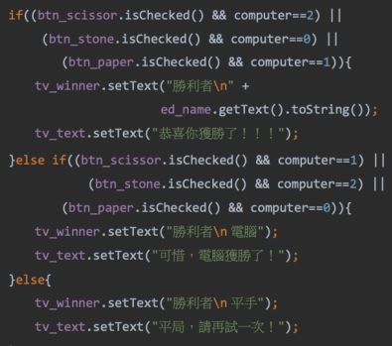

**Kotlin**

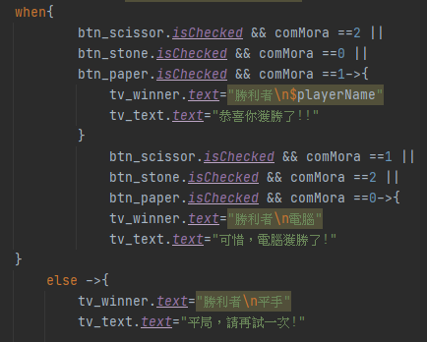

**在比較勝負的程式中，兩者是比較接近的，但kotlin的小括號以及符號的使用頻率較低，會讓偵錯時間加長，我就在這邊卡了一段時間。**

**Kotlin完整程式**

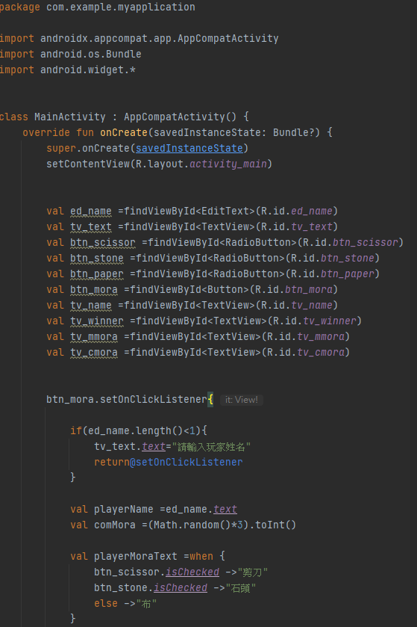

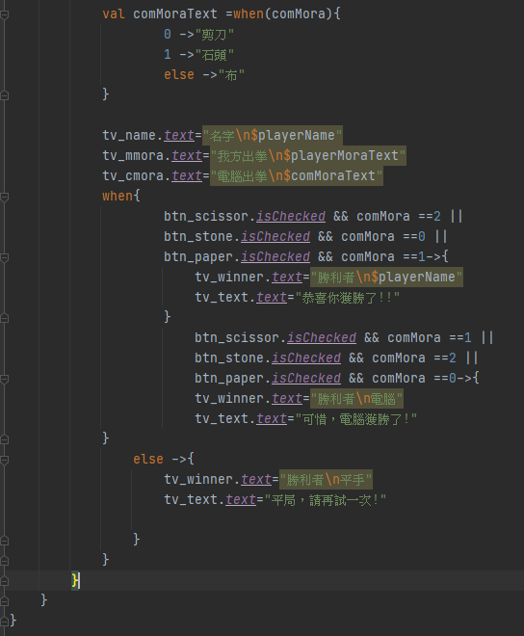

**心得:**

**在學校與家中的自己測試過後，兩種語言簡潔度上有明顯差異，kotlin相較之下比較乾淨，括號符號比較少，可能是語法的原因，是直接設變數加以利用，而java就要跟著規則邏輯循序漸進，所以各有各的優缺點，看看自己喜歡什麼樣子的語法再加以鑽研，同時可以學到多個語法的差異，也是值得深究的，不僅加深對舊語言的印象，也可對新語言有更深的了解，或許可以更知道不同電腦語言其中的邏輯與寫法，互相相輔相成，也逐漸增加自己實力。**